**Уровень 1**

бот написан с помощью сайта [https://home.pandorabots.com](https://home.pandorabots.com/) и пара скриншотов с его функционалом:

<?xml version="1.0" encoding="UTF-8"?>

<aiml>

<category>

<pattern>Привет</pattern>

<template>Здравствуйте, чем я могу быть вам полезен?</template>

</category>

<category>

<pattern>Здравствуйте</pattern>

<template>Здравствуйте, чем я могу быть вам полезен?</template>

</category>

<category>

<pattern>Добрый день</pattern>

<template>Здравствуйте, чем я могу быть вам полезен?</template>

</category>

<category>

<pattern>Привет *</pattern>

<template><srai>Привет</srai></template>

</category>

<category>

<pattern>Здравствуйте *</pattern>

<template><srai>Привет</srai></template>

</category>

<category>

<pattern>Добрый день *</pattern>

<template><srai>Привет</srai></template>

</category>

<category>

<pattern>Что ты умеешь</pattern>

<template>Я могу отвечать на вопросы о футболе, предоставлять информацию о командах, а также объяснять правила и футбольные термины.</template>

</category>

<category>

<pattern>Что ты умеешь *</pattern>

<template><srai>Что ты умеешь</srai></template>

</category>

<category>

<pattern>Что ты можешь</pattern>

<template>Я могу предоставить информацию о расписании матчей, результаты игр, статистику команд и игроков, а также отвечать на вопросы связанные с футболом.</template>

</category>

<category>

<pattern>Что ты можешь *</pattern>

<template><srai>Что ты можешь</srai></template>

</category>

<category>

<pattern>Что такое футбол</pattern>

<template>Футбол — это командная спортивная игра, в которой две команды соревнуются, стремясь забить мяч в ворота противника.</template>

</category>

<category>

<pattern>Что такое футбол *</pattern>

<template><srai>Что такое футбол</srai></template>

</category>

<category>

<pattern>Какие правила в футболе</pattern>

<template>Футбол - это командная игра, в которой две команды стремятся забить мяч в ворота противника и защитить свои ворота. Основные правила включают использование ног для управления мячом, запрещение использования рук (за исключением вратаря) и нарушений, таких как офсайд или фолы.</template>

</category>

<category>

<pattern>Какие правила в футболе *</pattern>

<template><srai>Какие правила в футболе</srai></template>

</category>

<category>

<pattern>Сколько игроков в футболе</pattern>

<template>В футболе на поле одновременно играют 11 игроков в каждой команде, включая вратаря.</template>

</category>

<category>

<pattern>Сколько игроков в футболе *</pattern>

<template><srai>Сколько игроков в футболе</srai></template>

</category>

<category>

<pattern>Сколько длится футбольный матч</pattern>

<template>Стандартная продолжительность футбольного матча составляет 90 минут, разделённых на два периода по 45 минут. К этому времени могут добавляться дополнительные минуты по решению судьи, чтобы учесть потерянное время во время игры.</template>

</category>

<category>

<pattern>Сколько длится футбольный матч *</pattern>

<template><srai>Сколько длится футбольный матч</srai></template>

</category>

<category>

<pattern>Когда проводятся чемпионаты мира по футболу</pattern>

<template>Чемпионаты мира по футболу проводятся раз в четыре года. Следующий Чемпионат Мира по футболу запланирован на 2026 год и впервые будет проведен в трех странах — США, Канаде и Мексике.</template>

</category>

<category>

<pattern>Когда проводятся чемпионаты мира по футболу *</pattern>

<template><srai>Когда проводятся чемпионаты мира по футболу</srai></template>

</category>

<category>

<pattern>Что такое офсайд</pattern>

<template>Офсайд - это нарушение правил, когда нападающий игрок находится ближе к воротам противника, чем предпоследний защитник, в момент передачи мяча к нему. В таком случае, игрок находится в позиции вне игры и может быть санкционирован.</template>

</category>

<category>

<pattern>Что такое офсайд *</pattern>

<template><srai>Что такое офсайд</srai></template>

</category>

<category>

<pattern>Как присуждается пенальти</pattern>

<template>Пенальти присуждается, когда команде наносится нарушение правил внутри её штрафной площади. Исполнение пенальти представляет собой удар с 11 метров, направленный на ворота противника без присутствия защитников на линии ворот.</template>

</category>

<category>

<pattern>Как присуждается пенальти *</pattern>

<template><srai>Как присуждается пенальти</srai></template>

</category>

<category>

<pattern>Какая команда выиграла последний Чемпионат Мира по футболу</pattern>

<template>Последний Чемпионат Мира по футболу состоялся в 2022 году, и победителем стала сборная Аргентины.</template>

</category>

<category>

<pattern>Какая команда выиграла последний Чемпионат Мира по футболу *</pattern>

<template><srai>Какая команда выиграла последний Чемпионат Мира по футболу</srai></template>

</category>

<category>

<pattern>Какая команда победила в последнем чм</pattern>

<template>Последний Чемпионат Мира по футболу состоялся в 2022 году, и победителем стала сборная Аргентины.</template>

</category>

<category>

<pattern>Какая команда победила в последнем чм *</pattern>

<template><srai>Какая команда победила в последнем чм</srai></template>

</category>

<category>

<pattern>Какая команда выиграла последний чм</pattern>

<template>Последний Чемпионат Мира по футболу состоялся в 2022 году, и победителем стала сборная Аргентины.</template>

</category>

<category>

<pattern>Какая команда выиграла последний чм *</pattern>

<template><srai>Какая команда выиграла последний чм</srai></template>

</category>

<category>

<pattern>Какие команды являются популярными в мире футбола</pattern>

<template>Среди популярных команд в мире футбола можно выделить такие клубы, как Реал Мадрид, Барселона, Манчестер Юнайтед, Бавария Мюнхен, Ливерпуль, Ювентус и многие другие. Эти команды имеют богатую историю и большую базу фанатов.</template>

</category>

<category>

<pattern>Какие команды являются популярными в мире футбола *</pattern>

<template><srai>Какие команды являются популярными в мире футбола</srai></template>

</category>

<category>

<pattern>Когда состоится следующий Чемпионат Мира</pattern>

<template>Следующий Чемпионат Мира по футболу запланирован на 2026 год и впервые будет проведен в трех странах — США, Канаде и Мексике.</template>

</category>

<category>

<pattern>Когда состоится следующий Чемпионат Мира *</pattern>

<template><srai>Когда состоится следующий Чемпионат Мира</srai></template>

</category>

<category>

<pattern>Какие еще футбольные турниры существуют</pattern>

<template>Помимо Чемпионата Мира, есть такие турниры, как Лига Чемпионов, Чемпионат Европы, Клубный чемпионат мира и другие. Каждый из них имеет свои особенности и уникальные правила.</template>

</category>

<category>

<pattern>Какие еще футбольные турниры существуют *</pattern>

<template><srai>Какие еще футбольные турниры существуют</srai></template>

</category>

<category>

<pattern>Какие правила считаются нарушениями в футболе</pattern>

<template>В футболе существует множество правил, нарушение которых может считаться нарушением. Некоторые из наиболее распространенных нарушений: офсайд, фол, игра рукой, опасная игра и другие.</template>

</category>

<category>

<pattern>Какие правила считаются нарушениями в футболе *</pattern>

<template><srai>Какие правила считаются нарушениями в футболе</srai></template>

</category>

<category>

<pattern>Кто является лучшим футболистом</pattern>

<template>Лучший футболист - субъективное мнение и зависит от предпочтений. Некоторые из известных футболистов: Лионель Месси, Криштиану Роналду, Неймар, Мохамед Салах и другие.</template>

</category>

<category>

<pattern>Кто является лучшим футболистом *</pattern>

<template><srai>Кто является лучшим футболистом</srai></template>

</category>

<category>

<pattern>меня зовут *</pattern>

<template>Привет, <star />! </template>

</category>

<category>

<pattern>Пока</pattern>

<template>Всего доброго! Если ещё что-то будет непонятно, я буду рад помочь!</template>

</category>

<category>

<pattern>До свидания</pattern>

<template>Всего доброго! Если ещё что-то будет непонятно, я буду рад помочь!</template>

</category>

<category>

<pattern>Пока *</pattern>

<template><srai>Пока</srai></template>

</category>

<category>

<pattern>До свидания *</pattern>

<template><srai>До свидания</srai></template>

</category>

<category>

<pattern>Спасибо</pattern>

<template>Всегда к вашим услугам!</template>

</category>

<category>

<pattern>Благодарю</pattern>

<template>Всегда к вашим услугам!</template>

</category>

<category>

<pattern>Спасибо *</pattern>

<template><srai>Спасибо</srai></template>

</category>

<category>

<pattern>Благодарю *</pattern>

<template><srai>Благодарю</srai></template>

</category>

<category>

<pattern>*</pattern>

<template>

<random>

<li>Я не знаю ответа на ваш вопрос. Можете задать другой вопрос?</li>

<li>Приношу извинения, но я не могу ответить на ваш вопрос. Можете задать что-то другое?</li>

<li>Извините, я не обладаю информацией, чтобы ответить на ваш вопрос. Попробуйте спросить что-то ещё.</li>

<li>К сожалению, у меня нет достаточной информации, чтобы ответить на ваш вопрос. Можете задать другой вопрос?</li>

<li>Простите, я не могу дать ответ на этот вопрос. Пожалуйста, переформулируйте его или задайте что-то другое.</li>

<li>Не могу найти ответ на ваш вопрос. Можете задать ещё один вопрос?</li>

</random>

</template>

</category>

</aiml>

И скриншоты работы:

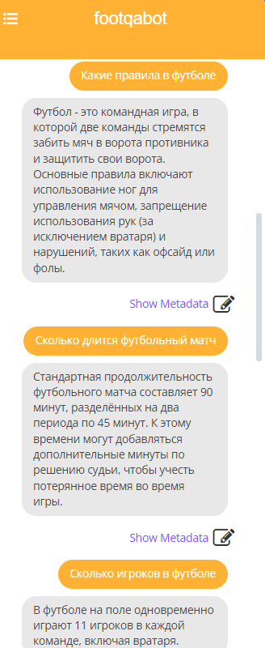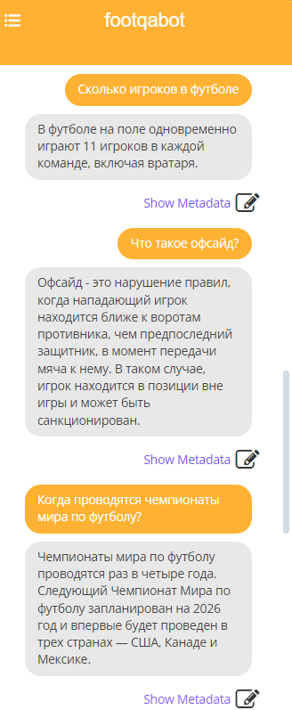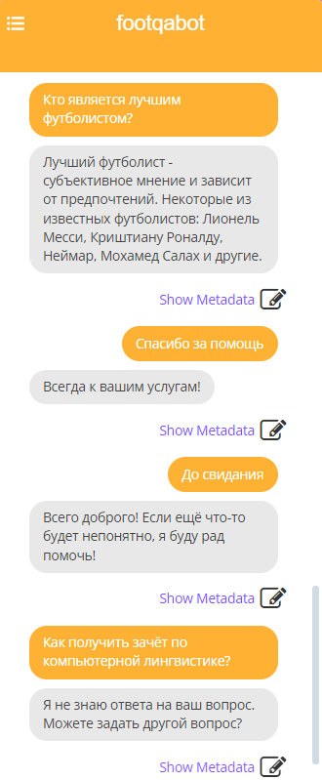

Для работы AIML-бота требуется два компонента: файл AIML и программа, которая обрабатывает входящие сообщения пользователя и формирует соответствующие ответы на основе файла AIML.

<category> в AIML представляет собой основную единицу знаний или правил бота. Каждая <category> состоит из двух основных элементов: <pattern> (шаблон) и <template> (шаблон ответа).

Шаблон (<pattern>) определяет, какой ввод от пользователя должен сопоставляться с данной категорией. Он содержит ключевые слова, фразы или символы wild card (например, звездочки или подчеркивания), которые помогают определить сходство ввода пользователя с шаблоном.

Шаблон ответа (<template>) определяет, какой ответ будет возвращаться ботом при сопоставлении шаблона ввода пользователя. Здесь можно использовать текстовые сообщения, переменные, AIML-теги и другие элементы для создания ответов с различными вариациями и функциональностями.<star> используется для сопоставления символов * (wild card) в теге <pattern>.

<srai> является универсальным тегом, используемым для вызова или сопоставления с другими категориями.

<random> используется для получения случайных ответов.

Тег <that> используется в AIML для реакции на контекст.

Тег <topic> используется в AIML для сохранения контекста, чтобы разговор можно было продолжить на основе этого контекста. Обычно тег <topic> используется в разговорах типа "да/нет".